УДК: 550.83
ВИДІЛЕННЯ ПОРІД-КОЛЕКТОРІВ ЗА ДАНИМИ
ДИНАМІЧНИХ ПАРАМЕТРІВ АКУСТИЧНОГО КАРОТАЖУ
Федоришин Д.Д., Федорів В.В., Федорів Р.Ф., Кашуба Г.О., Ужвій Г.М.
ІФНТУНГ, м. Івано-Франківськ, Карпатська, 15,
Фізико-механічний інститут НАН України (м. Львів, Наукова, 5), ЗАТ “Укрпромгеофізика”, м. Київ, Дубровицька, 28,
ІФЕГДС, м. Івано-Франківськ, Українських декабристів, 54

Сложное геологическое и тектоническое строение северно-восточной части Предкарпатского прогиба значительно понижает эффективность геофизических исследований скважин. С целью повышения эффективности ГИС, а именно – выделения пластов-коллекторов, следует использовать акустический каротаж, который основан на изучении физического поля другой природы по сравнению со стандартными методами выделения пластов-коллекторов. В статье предлагается выделять породы-коллекторы по результатам колебательных скоростей продольной и поперечной волны.
Ключевые слова: продольная и поперечная волны, пористость, геолого-геофизические исследования, амплитуда, колебательная скорость, акустический каротаж.
Composite geologic and the tectonic framework of northern - eastern part Predcarpatsky of a trough considerably lowers efficiency of geophysical studies of wells. With the purpose of increase of efficiency a hybrid module, namely-allocation of seams-headers, track to use a track to use acoustic logging, as such, which one is based on analysis of a physical field of other nature, in matching with standard methods of allocation of seams-headers. In the articles it is offered to excrete rocks-headers behind outcomes of vibratory speeds longitudinal and shear wave.
Keywords: a longitudinal and cross-sectional surge, porosity, геолого-geophysical studies, amplitude, vibratory speed, acoustic logging.

За останні десять років стали відомі ряд теоретичних і експериментальних робіт, присвячених аналізу впливу фільтраційних характеристик гірських порід на параметри пружних хвиль у свердловині [1, 2, 3]. Слід зазначити, що переважна їх більшість [1, 4, 5, 6] спрямована на вивчення поведінки хвилі Стоунлі залежно від фільтраційних характеристик гірської породи.
На даному етапі геологічне завдання виділення порід-колекторів вирішується за результатами комплексу геофізичних досліджень свердловин (ГДС), а також за параметрами опробування пластів на трубах і кабелі. Виділення порід-колекторів за результатами ГДС викликає значні труднощі в Бориславо-Покутській зоні Передкарпатського прогину. Це зумовлено тим, що геологічний розріз складений тріщиноватими пісковиками і алевролітами, які залягають у вигляді прошарків потужністю від декількох сантиметрів до 10-15 м і більше серед аргілітів. По розрізу вони розповсюджені не рівномірно. Проникність пісковиків низька і вимірюється одиницями і долями одиниць мкм², у нечисельних випадках досягає сотень км². Як правило, проникність понад
20 мкм² пов’язана з високою пористістю. Пласти-колектори характеризуються досить широкими межами коливання глинистості і карбонатності.
Складна геологічна і тектонічна будова північно-східної частини Передкарпатського прогину значно понижує ефективність геофізичних досліджень свердловин, причому нерідко отримані результати неоднозначні. Тому з метою підвищення ефективності ГДС, а саме, виділення пластів-колекторів, буде доречним використання методу акустичного каротажу як такого, що базується на вивченні фізичного поля іншої природи порівняно зі стандартними методиками виділення пластів-колекторів.
У ряді робіт, опублікованих нами [7, 8], показаний вплив фільтраційно-ємнісних властивостей порід-колекторів на динамічні параметри поздовжніх та поперечних пружних хвиль. У якості динамічних параметрів ми використовуємо середні коливні швидкості поздовжньої ${\overline{C}}_{P}$ та поперечної ${\overline{C}}_{S}$ пружних хвиль, сумарну амплітуду $\sum{A}$ всього коливного сигналу, що реєструються апаратурою ВПАС–4АЛ. Розглянемо інший підхід виділення порід-колекторів за даними акустичного каротажу в порівнянні з раніше запропонованим у роботах [1, 2, 3], де йшла мова про параметри хвилі Стоунлі. Там же залишається не вирішеним питання, яким параметром користуватися при виділенні колекторів, а саме, затуханням хвилі Стоунлі, чи її швидкістю V_{St}.
Нами ж пропонується виділяти породи-колектори за даними коливних швидкостей поздовжньої та поперечної хвиль. Згідно з фізичними основами методу акустичного каротажу стосовно динамічних параметрів, а також додаткових результатів досліджень [7, 8, 9], для пластів досліджуваних інтервалів побудуємо нормативні криві ${\overline{C}}_{\text{Pнор}}$, ${\overline{C}}_{\text{Sнор}}$, $\sum{A}$і параметр проникності
$П_{\text{пр}}=\left|{\overline{С}}_{\text{Pнор}}\right|+{\overline{С}}_{\text{Sнор}}$. (1)
Криві $\left|{\overline{С}}_{\text{Pнор}}\right|$, ${\overline{С}}_{\text{Sнор}}$ будувалися відносно загальної нульової лінії, при цьому крива ${\overset{−}{C}}_{\text{Sнор}}$ розміщувалася вверх від цієї лінії, а крива $\left|{\overline{С}}_{\text{Pнор}}\right|$ по абсолютній величині вниз.
Для проведення нормування значень ${\overline{C}}_{P}$, ${\overline{C}}_{S}$, $\sum{A}$в досліджуваному інтервалі вибирається опорний пласт. Фізично це повинен бути щільний, непроникний, неглинистий пласт, бажано великої потужності (Н>1м).
Згідно з методичними рекомендаціями щодо інтерпретації динамічних параметрів АК [9] для будь-якого класу порід значення параметрів на опорному пласті відносно інших пластів даного літотипу повинно бути: інтервальний час Δt - мінімальним, параметри ${\overset{−}{C}}_{S}$, $\sum{A}$– максимальні.
Нормування значень проводиться за формулою
$A_{i \text{нор}}=−\frac{1}{l}\text{ln}\frac{A_{i}}{A_{\text{оп}}}$, (2)
де: $A_{i \text{нор}}$ – нормовані значення параметра (${\overline{C}}_{P}$, ${\overline{C}}_{S}$, $\sum{A}$); l – довжина зонда (для СПАК–6 складає 1,2 м – перший зонд або 1,6 м – другий зонд); $A_{i}$ – поточні значення параметра в і-тій точці оцифровки ${\overline{C}}_{P}$, ${\overline{C}}_{S}$, $\sum{A}$, $A_{\text{оп}}$ – опорні значення параметра.
При виділенні колекторів перевага надавалася параметру проникності П_{пр}, оскільки він більш чутливий до фільтрації рідин. Причому пласти, в яких перевищення П_{пр} над заданим рівнем досягається тільки за рахунок відхилення від нуля ${\overline{С}}_{\text{Sнор}}$, а $\left|{\overline{С}}_{\text{Pнор}}\right|$, близькі до нуля, колекторами не є, а складені тріщинуватою, кавернозною породою, у якої тріщини або каверни “залічені” в’язкою речовиною (глина, бітум).
Навпаки, в пластах з ${\overline{С}}_{\text{Sнор}}$, близькими до нуля, і $\left|{\overline{С}}_{\text{Pнор}}\right|$ перевищує пороговий рівень поряд з поровою складовою, можливий розвиток переважно вертикальної тріщинуватості.
Значення порогових ліній для досліджуваних розрізів умовні. В першому наближенні вони визначаються за співставленням одержаних нормованих значень динамічних параметрів АК з результатами обробки стандартного комплексу ГДС (ГК, ПС, БМК, АК, БКЗ) і з даними лабораторних аналізів керна, а також з результатами випробовування пластів, якщо такі є в досліджуваних інтервалах. У досліджуваних відкладах палеоген-неогенового і крейдового періодів для більшості розглянутих глибоких свердловин (1-Битківська, 4,9-Лопушна і ін.) граничні значення П_{пр} складають 0,6÷ 0,7 ум.од., значення $\sum{A_{\text{нор}}}$ – 0,15÷0,2 ум. од., пороговий рівень параметра $\left|{\overline{С}}_{\text{Pнор}}\right|$ близький до 0,2 ум.од.
В цих свердловинах колекторами повинні вважатися інтервали, у яких значення параметрів $\sum{A_{\text{нор}}}$, П_{пр}, $\left|{\overline{С}}_{\text{Pнор}}\right|$ перевищують вказані величини. У кожному конкретному випадку при виділенні колекторів використовувалися найбільш інформативні у даному розрізі динамічні параметри АК.
Найбільш достовірні є інтервали співпадання прогнозів порід-колекторів за параметрами $\sum{A_{\text{нор}}}$ і $П_{\text{пр}}=\left|{\overline{С}}_{\text{Pнор}}\right|+{\overline{С}}_{\text{Sнор}}$, причому якісно значення параметра П_{пр} перебуває у прямій залежності від фільтраційно-ємнісних характеристик прошарків.
Щоб переконатися в інформативності параметра П_{пр} по кожній із розглянутих свердловин 1-Битківська, 4, 9-Лопушна, була проведена прив’язка кернових визначень пористості і побудована залежність
$К_{п \text{від}}=f\left(\left|{\overline{С}}_{\text{Pнор}}\right|+{\overline{С}}_{\text{Sнор}}\right)$,
де К_{п від} – відкрита пористість по керну.
Всі одержані по свердловинах залежності були зведені у загальний графік $К_{п \text{від}}=f\left(\left|{\overline{С}}_{\text{Pнор}}\right|+{\overline{С}}_{\text{Sнор}}\right)$, на якому спостерігається наявність прямої кореляційної залежності між параметром К_{п від} і П_{пр}. Збільшення К_{п від} по керну відповідає збільшенню параметра проникності П_{пр}. Цей зведений графік залежності між К_{п від} і П_{пр} разом з даними стандартного комплексу ГДС також був використаний нами при визначенні граничних значень параметра проникності для виділення проникних інтервалів.
Більш широко про тісноту зв’язку між параметрами К_{п від} і П_{пр} і можливості використання останнього для кількісних визначень пористості описано нижче.
Крім описаного способу, якісну уяву про наявність у розрізі порід-колекторів можна отримати за суміщеними показами у вміщуючих породах зареєстрованих аналогових кривих ${\overline{С}}_{P}$ і ${\overline{С}}_{S}$. Колекторам відповідають ділянки розходження показів по ${\overline{С}}_{P}$ і ${\overline{С}}_{S}$, причому ${\overline{С}}_{P}$ навпроти них збільшується, ${\overline{С}}_{S}$ – зменшується.
На можливість вирішення задачі кількісної оцінки колекторських властивостей за даними динамічних параметрів АК в принципі вказує згаданий вже вище зв’язок параметра проникності П_{пр} з кількісними визначеннями коефіцієнта відкритої пористості на керновому матеріалі. Проведений нами аналіз для вибірки, діапазон зміни пористості якої становить 2,4÷17,2 %, показує, що значення П_{пр} змінюються від 0,4 до 1,86 ум.од.. Після обробки на ЕОМ у математичному виразі результати цих порівнянь по 51-му пласту можна представити у вигляді такого рівняння:
$\begin{aligned}К_{п \text{від}}=−0\text{.}\text{1433}+8\text{.}\text{252}⋅П_{\text{пр}} \\ r=0\text{.}\text{888}\end{aligned}$, (3)
$\begin{aligned}К_{п \text{від}}=9\text{.}\text{0795}+4\text{.}\text{5157}⋅П_{\text{пр}} \\ r=0\text{.}\text{702}\end{aligned}$. (4)
Виходячи із вищеприведеного, наявність кореляційного зв’язку між динамічними параметрами АК і колекторськими властивостями пластів-колекторів сумнівів не викликає.

На наш погляд, недостатньо високі кореляційні зв’язки між параметрами, що розглядаються, зумовлені не тільки недостатньою точністю нормування ${\overline{С}}_{P}$, ${\overline{С}}_{S}$, але й тим фактом, що ці параметри найтісніше пов’язані не із загальною і відкритою пористістю, а з ефективною пористістю, під якою розуміють добуток відкритої пористості на коефіцієнт флюїдовіддачі для кожного інтервалу.
Як приклади на рис.1, 2 показані можливості використання методики комплексної інтерпретації даних динамічних параметрів акустичного каротажу з метою виділення і оцінки фільтраційно-ємнісних властивостей колекторів у розрізах свердловин Бориславсько-Покутської зони.
На цих рисунках наведені результати порівняння проникних інтервалів за даними вищезгаданих параметрів і даними стандартного комплексу ГДС, а за наявності, і з даними лабораторних досліджень керна і свердловинних випробовувань.
У розрізі баденсько-гельветських відкладів свердловини 9-Лопушна, представленому на рис.1, були проведені дослідження методом акустичного каротажу панеллю ВПАС–4 АЛ. За даними опису керна даний розріз складений з вапняковистих пісковиків з низькими ємнісно-фільтраційними властивостями. Пористість по керну змінюється в межах 2.8-10 %, проникність - від 0,03 до 16,4 мкм². За даними стандартного комплексу ГДС у загальному інтервалі 4097,0-4126.0 м виділено три пачки піщанистих порід, рекомендованих для вивчення колекторських властивостей і характеру насичення.
Для даного розрізу нормування і обробка кривих виконані по опорному пласту в інтервалі 4102,0-4103,6 м. В результаті обробки у розрізі баденсько-гельветських відкладів до числа проникних віднесені інтервали 4096,4-4099,0 м; 4091,6-4100,0 м і загальний інтервал 4115,8-4128,8 м. Проникність виділених інтервалів підтверджується збільшенням ефективної пористості, визначеної за даними динамічних параметрів, а також підвищеними значеннями проникності по керну (див. рис.1).У виділених інтервалах високий рівень складової ${\overline{С}}_{\text{Pнор}}$ і незначні перевищення над прийнятим рівнем (0,2 ум.од.) параметра $\left|{\overline{С}}_{\text{Pнор}}\right|$ дають підстави припустити, що значний вклад у їх проникність вносить тріщина складова. Петрофізичне вивчення керна, а також результати інтерпретації КВД, підтверджують наявність у досліджуваних відкладах колекторів порово-тріщинного типу.
Аналогічним чином виконана інтерпретація даних динамічних параметрів акустичного каротажу у свердловинах 90-Довбушанська, 808-Пасічнянська, 1-Битківська, 4, 8-Лопушнянська (рис.2) та ін.
Отже, вимірювання і використання для геологічної інтерпретації запропонованих параметрів поздовжньої і поперечної пружних хвиль (мова йде про коливні швидкості) полегшить виділення продуктивних інтервалів у складних ситуаціях тонкошаруватого розрізу.

Література
- Козяр В.Ф., Глебачев Н.К., Медведев Н.Я. Выделение проницаемых пород-коллекторов по параметрам волны Стоунли (результаты промышленых испытаний) //НТВ: Каротажник.- Тверь: ГЕРС. - 1999. - Вып 56.
С. 52-59.
- Крутин В.Н., Марков М.Г. Волновой акустический каротаж и проницаемость. Теоретические результаты //НТВ: Каротажник. - Тверь: ГЕРС. - 1999. - Вып 57. С. 16-22.
- Будыко Л.В. Об определении проницаемости коллектора по материалам волнового АК //НТВ: Каротажник. - Тверь: ГЕРС. - 2000. - Вып 72. С. 62-78.
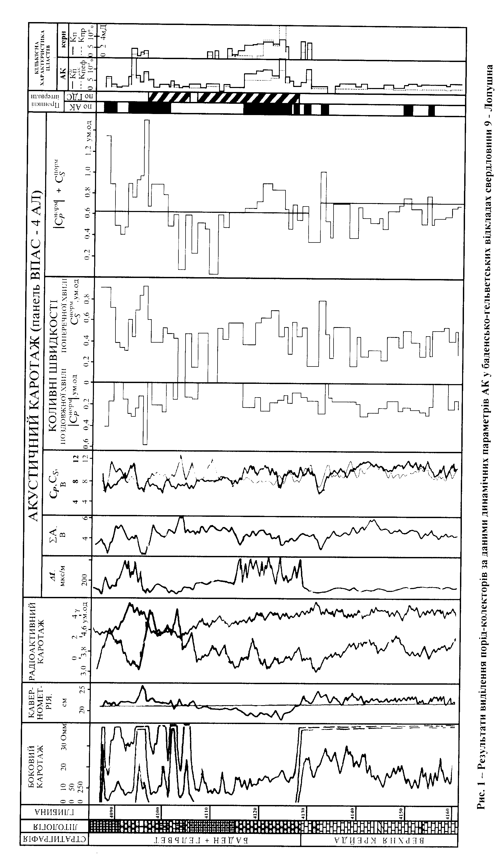

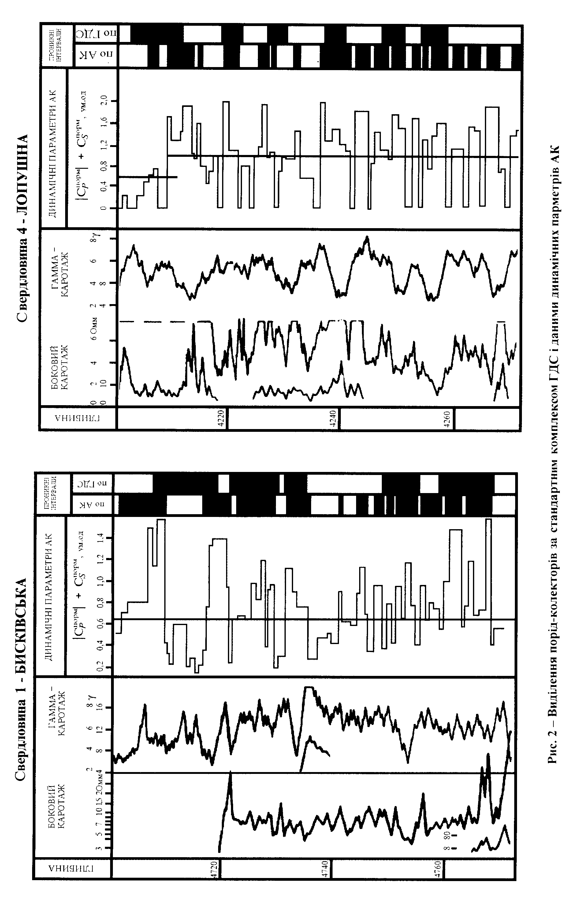

- Андреев А.Ф., Красавин С.В. Использование волны Лемба для исследования горных пород в скважинах //Вопросы технологии геохимических и геофизических исследований при геологоразведочных работах и охране окружающей среды. - М.: ВНИИгеоинформсистем. - 1989. С. 28-35.
- Опыт применения широкополосного акустического каротажа с цыфровой реестрацией на месторождениях Западной Сибири / Ю.А. Курьянов, Ю.В. Терехин, А.Н. Завьялец и др. -Тюмень: Изд. Запсибнефтегеофизика. - 1987. - 57с.
- Minear J.W., Fretcher C.R. Full-wave acoustic logging // Trans. CWLS - SPWLA, 24th Annual Symposium. 1983, paper EE.
- Федорів Р.В., Кашуба Г.О. До інтерпретації динамічних параметрів акустичного каротажу //Теоретичні та прикладні проблеми нафтогазової геофізики. - Київ. - 2001.
- Кашуба Г.О. Динамічна геоакустична модель присвердловинної зони колектора //Розвідка і розробка нафтових і газових родовищ. - Івано-Франківськ. - 1999. - Вип.36. Том 1. С. 161-167.
- Краткое методическое руководство по интерпретации даных динамического каратажа //Отчет ОМП 101/86 НФФ ВНИИГеофизики, - 1986.

